**Министерство цифрового развития, связи и массовых**

**коммуникаций Российской Федерации**

**Ордена Трудового Красного Знамени**

**федеральное государственное бюджетное**

**учреждение высшего образования**

**«Московский Технический Университет Связи и Информатики»**

Кафедра «Корпоративные информационные системы»

**ПРАКТИЧЕСКАЯ РАБОТА №6**

по дисциплине «Основы программирования в корпоративных

информационных системах»

по теме «Учёт прихода и расхода денежных средств»

Выполнил: студент группы БСТ2001

Савкин Д. И.

Проверил: преп. каф. КИС.

Игнатов Д. В.

Москва 2022

# Цели и задачи

Заказчик прислал дополнительные требования к разрабатываемой информационной системе (см. практическую работу №5). Необходимо создать два новых документа для учёта прихода и расхода денежных средств соответственно. Документ учёта прихода денежных средств должен содержать следующие реквизиты: номер, дата, контрагент (обязательный), договор (отбор по контрагенту, обязательный), сумма (обязательный), управленческий (флажок), номер документа плательщика, дата документа плательщика, способ оплаты (переключатель наличные, безналичные или электронные деньги, обязательный) и комментарий. Документ учёта расхода денежных средств должен содержать следующие реквизиты: номер, дата, контрагент, договор и сумма.

# Ход выполнения работы

Для выполнения требования необходимо создать новые документы с указанными реквизитами в информационной базе данных. Это показано на рисунке 1.

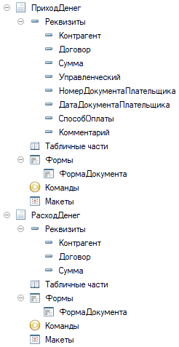

Рисунок 1 — Новые документы в информационной базе

Формы заполнения указанных документов показаны на рисунках 2 и 3 соответственно.

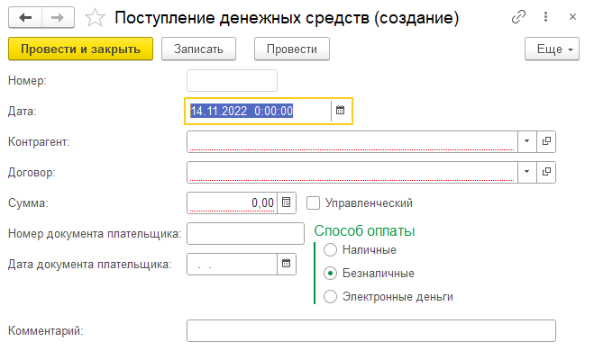

Рисунок 2 — Форма заполнения записи в документе учёта поступлений денежных средств

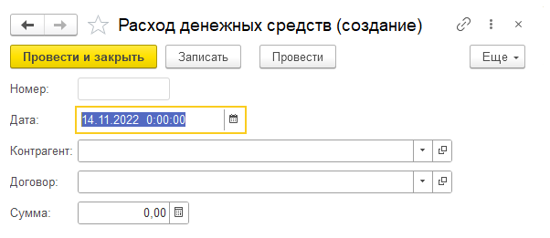

Рисунок 3 — Форма заполнения записи в документе учёта расхода денежных средств